公共房间需求

文档说明：该文档为公共房间需求，即玩家成功连接服务器并进入到了公共房间后，在公共房间内的活动需求

日期：20140108

**一：初始化公共房间界面**

公共房间界面类似下图

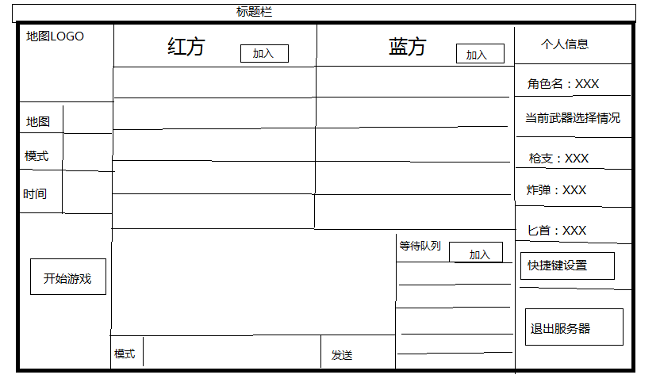

1.1：最上面是窗口标题栏，暂定为“类CS对战游戏---公共房间”

1.2:左上角是地图logo,是实际地图俯视图的缩小版

1.3：地图logo下面是地图选项卡，可以选择地图

1.3.1：地图选择后，地图logo随之对应变化

1.3.2：暂时仅提供一张地图---类CF运输船地图

1.3.3：较大可能扩展运输船地图模式（正常地图和大雾天气下的运输船地图），两者的能见度不同

1.3.4：关于地图的详细需求，会在地图需求中体现

1.4：再下面是模式选项卡

1.4.1：暂时仅提供一种模式，时间模式，即限定一场游戏的时间

1.4.2：较大可能扩展击杀数达到一定值即结束游戏的模式

1.4.3：具体的模式说明会在模式需求中体现

1.5：模式下面是时间选项卡

1.5.1：可以选择一场游戏的时间

1.5.2：也可以由房主自己决定游戏时间，但不能少于5分钟

1.5.3：如果是击杀数模式，时间选项卡变为击杀数选项卡

1.6：左下方是开始游戏按钮

1.6.1：点击后，会进入游戏初始化模式

1.6.2：如果红蓝有一方人数为0，则提示XX阵营人数为0，无法开始游戏

1.6.3：进入初始化前，会将等待队列的所有玩家踢出服务器

1.7：提供红蓝阵营以供选择

1.7.1：初次进入服务器，将被放到等待队列

1.7.2：红蓝双方各自的人数上限均为5人，满人后其他人无法加入阵营

1.7.3：游戏未开始前可以更改阵营（红、蓝、等待）

1.8：正下方是聊天模块

1.8.1：公共房间仅提供一种聊天模式（公共模式）

1.8.2：公共模式下，发言所有人可见

1.9：右侧为个人信息模块

1.9.1:显示自己的角色名，不可修改

1.9.2：当前选择的武器，可以更改武器

1.9.3：匕首为扩展需求，视实际情况决定是否实现（因为感觉匕首这个人物动作不一定找得到）

1.10：快捷键，点击进入快捷键设置界面

1.11：退出服务器，点击退出当前服务器，回到初始化客户端界面